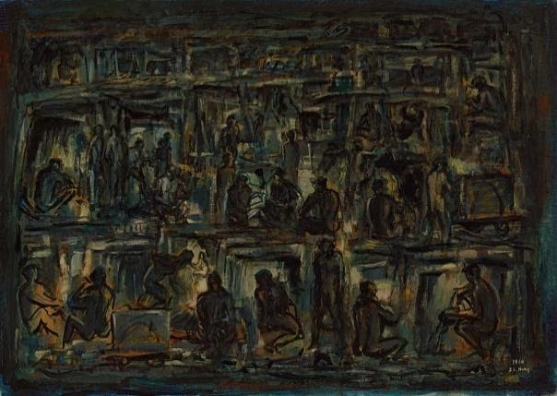10. 《礦工頌》

洪瑞麟(1960)

油彩、畫布

原作尺寸：高65.2\*寬91公分

展示地點：102展覽室

畫作口述影像

洪瑞麟1960年創作的油畫《礦工頌》，高65.2公分，寬91公分。頌是讚美歌頌的頌，是洪瑞麟關注礦工生活、對礦工致敬的作品。

橫式的畫布上，粗獷的深色線條寫意地勾勒出許多方型的礦坑坑洞，大小不同的坑洞緊密地向上堆疊約四、五層，擁擠、暗沈地佈滿畫面。坑洞裡幾抹淡黃的溫暖色彩，是礦工安全帽上頭燈微弱的亮光，隱約地映出幾十位礦工勞動的身影。

老式的礦坑用相思木搭出一個個像門框的棚架支撐坑洞。洪瑞麟用黑、藍、褐色來表現這些木頭棚架，或橫或直的粗線條構成佈滿畫面的坑洞。加上礦工和煤礦車，彷彿把大大小小礦坑的幽暗場景擠壓在一起。整幅畫作色調極度暗沈，形成一種壓迫感。

洪瑞麟用粗黑的線條簡潔地速寫礦工勞動的身體。他們沒有清楚的五官，各自或坐或站，或蹲或彎身工作。身體色彩很暗、肌肉線條明顯，彷彿是汗水已經溼透衣服或正赤身露體地在暗無天日的坑道裡工作。

洪瑞麟曾經在煤礦場工作，他描繪礦工在礦坑的情態、刻劃他們堅毅生命力的作品，不但記錄了20世紀中期臺灣礦業興盛時的社會生活，也為礦工在社會現代化過程付出的辛勞，留下時代縮影。